1.Պատմի՛ր 25500 թվի մասին:

- Թիվը գրի՛ր տառերով:
Քսանհինգ հազար հինգհարյուր
- 25500-ն ունի 2550 տասնյակ և 25500 միավոր
- Հարևան թվերն են՝
25499, 25501
- Հաջորդող թիվն է՝
25501
- Նախորդող թիվն է՝
25499
- Մեծացրո՛ւ 524789-ով:
550289
- Մեծացրո՛ւ 201970-ով:
227470
- Մեծացրո՛ւ 909784-ով:
935284
- Մեծացրո՛ւ 101472-ով:
1266972
- Մեծացրո՛ւ 800064-ով:
825564
- Մեծացրո՛ւ 300747-ով:
326247
- Փոքրացրո՛ւ 3036-ով:
22464
- Փոքրացրո՛ւ 20101 - ով:
5399
- Փոքրացրո՛ւ 20002-ով:
5498
- Փոքրացրո՛ւ 19471-ով:
6029
- Փոքրացրո՛ւ 3048-ով:
22452
- Մեծացրո՛ւ 10 անգամ, 100 անգամ։
255000, 2550000
- Փոքրացրո՛ւ 10 անգամ, 100 անգամ
2550, 255
- Կլորացրո՛ւ մինչև մոտակա տասնյակը, հայուրյակը, հազարյակը
25500, 25500,26000
- Թվի թվանշանները վերադասավորի՛ր այնպես, որ ստանաս հնարավոր ամենափոքր թիվը։
25500 - 20055
- Թվի թվանշանները վերադասավորի՛ր այնպես, որ ստանաս հնարավոր ամենամեծ թիվը։
25500 - 55200
2․ Լրացրո՛ւ աղյուսակի դատարկ վանդակները:
նախորդող թիվը | թիվը | հաջորդող թիվը
14153 | 14154 | 14155
320294 | 320295 | 320296
502093 | 502094 | 502095
940099 | 940100 | 940101
139999 | 140000 | 140001
850090 | 850091 | 850092

3.Քանի՞ խորանարդիկ կա նկարում։

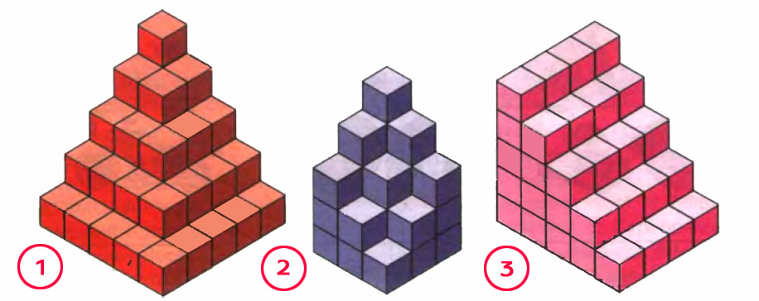
- 55
- 27
- 60

4. Այս մատիտներից մեկով պետք է ինքնաթիռ նկարեմ: Ո՞ր մատիտով եմ նկարելու, եթե այն կապույտը կամ դեղինը չէ, ամենաերկարը չէ և ամենակարճը չէ:

կանաչ

5․ Ագարակում կա 4 կատու: Սպիտակ կատուներ սև կատուներից շատ են: Քանի՞ սպիտակ կատու կա ագարակում:
3
6․ Արկղում կա 4 բազուկ և 3 գազար : Ագարակի կենդանիներին կերակրելու համար Արամը արկղից վերցրեց 5 բանջարեղեն: Հնարավո՞ր է, որ բանջարեղեններից մեկը գազար լինի:
Այո

